V2 – Das grüne Leuchten
Bei diesem Versuch wird der Xanthenfarbstoff Fluorescein hergestellt. Statt wasserfreiem Zinkchlorid kann auch wasserfreies Magnesiumchlorid verwendet werden.

Gefahrenstoffe
Phtalsäureanhydrid |  |  | H: 302​, 335​, 315​, 318​, 334​, 317 |  |  | P: 261​, 280​, 305+351+338​, 342+311
Resorcin |  |  | H: 302, 315, 319, 400 |  |  | P:273, 302+352, 305+351+338
Wasserfreies Zinkchlorid |  |  | H: 302, 314, 410 |  |  | P: 273, 280, 301+330+331, 305+351+338, 308+310
verdünnte Natronlauge |  |  | H: 290, 314 |  |  | P: 280, 301+330+331, 305+351+338, 308+310
Fluorescein |  |  | H: 319 |  |  | P: 305+351+338

Materialien: Reagenzglas, Stopfen, Reagenzglashalter, Gasbrenner, Reagenzglasklammer, Becherglas, Pipette, Peleusball, (UV-Lampe)
Chemikalien: Phtalsäureanhydrid, Resorcin, wasserfreies Zinkchlorid oder Magnesiumchlorid, verdünnte Natronlauge, demineralisiertes Wasser
Durchführung: In ein Reagenzglas werden eine Spatelspitze Phtalsäureanhydrid und Resorcin gegeben. Nach der Zugabe von zwei Spatelspitzen Zinkchlorid, wird solange über kleiner Brennerflamme erhitzt, bis eine Schmelze entsteht. Die Schmelze wird nach dem Abkühlen mit 3 mL verdünnter Natronlauge versetzt und geschüttelt. Die erhaltene Lösung wird in ein zu ca. vier Fünftel gefülltes Becherglas mit Wasser gegeben. Der Farbstoff kann zusätzlich mit UV-Licht beleuchtet werden.
Beobachtung: Durch das Erhitzen entsteht zunächst eine blutrote Schmelze. Beim Eingießen in das Wasser entsteht eine grün-fluoreszierende Lösung, durch Beleuchtung mit der UV-Lampe wird die Fluoreszenz verstärkt.
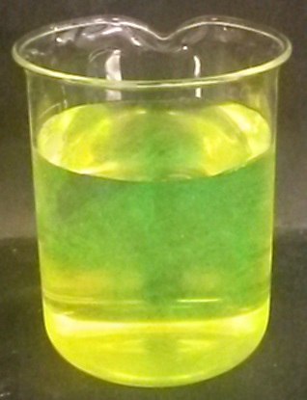
Abb. 4 - Grün-fluoreszierende Lösung.
Deutung: In einer Kondensationsreaktion wird beim Erhitzen von Phtalsäureanhydrid und Resorcin das Fluorescin gebildet. Das entstandene Wasser wird von dem Zinkchlorid gebunden. Sobald die Natronlauge hinzugegeben wird, entsteht das Natriumsalz der Verbindung.
Entsorgung: Die Entsorgung der Fluorescein-Lösung erfolgt im organischen Abfall.
Literatur: [1] H. Schmidkunz, Chemische Freihandversuche – Band 1, Aulis, 2011,
S. 380.
[2] E. Irmer, R. Kleinhenn, M. Sternberg, J. Töhl-Borsdorf, Elemente Chemie 11/12, Ernst-Klett Verlag, Stuttgart, 2010, S. 307.
Fluorescein wird in vielen Produkten, wie z. B. Textmarkern, T-Shirt-Aufschriften und Leuchtstickern eingesetzt, außerdem findet es als Indikator Verwendung in der analytischen Chemie. Beim Zusetzen von Natronlauge, wird die Fluoreszenz verstärkt, beim Zusetzen von Salzsäure wird sie geschwächt.

